STR1023-Skilaverkefni 5 Verkefni 3.2

Nafn:

Almennar spurningar 20%

1. (10%) Teiknið tákn fyrir eftirfarandi íhluti og sýnið bókstafstákn og snertunúmer (tenginúmer) fyrir eftirfarandi:

a) Spólu í segulrofa
b) Kraftsnertu í segulrofa
c) Þriðju stýrisnertu (hjálparsnertu) sem er lokuð í segulrofa.
d) Opin þrýstirofa
e) Lokaðan þrýstirofa

a)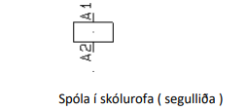 b)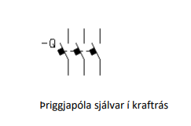 c)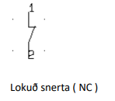d)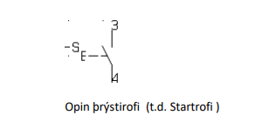 e)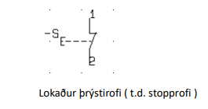

2. (10%) Hvert er hlutverk straumrásanúmera (straumlínunúmera) á teikningum?

Til þess að ef við erum með straumrás sem er mjög stór eða löng þá er auðveldara að geta sagt hvar hver snerta er með því að segja að snertan sé á ákveðnu númeri í straumrás

Teikni- og tengiverkefni 80%

3. (20%) Þrír hreyflar (rafmótorar) í verksmiðju eru ræstir á eftirfarandi hátt með segulrofum:
Fyrsti segullrofinn (K1) ræsir næsta rofa (K2). Þessir rofar ræsa síðan þriðja rofann (K3). Eftir 15 sek. rofnar K1 og 15 sek. síðar rofnar K2. Hægt er að rjúfa alla rofana með stopphnappi. Gaumljós sýnir hvaða vélar eru í gangi. Ath. K3 ræsist ekki nema bæði K1 og K2 séu komnir inn. K3 helst inni þar til hann er stöðvaður með stopphnappinum.
Teiknið upp stýrirásina og athugið að þið skýrið segulrofanna útfrá hvar þið staðsetjið þá í stýrirásinn, það er útfrá straumrásanúmerum. Þegar kennari hefur samþykkt teikninguna skal tengja eftir henni.

Virkni stýrirásar, athugasemdir og samþykki kennara:

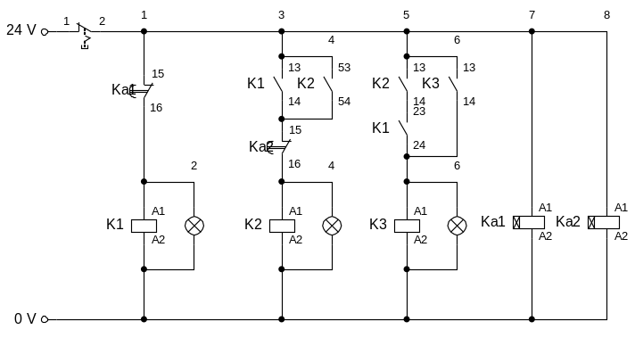
____Ragnar samþykir teikningu og virkni

______________________________________________________

______________________________________________________

4. (20%) Þrír segulrofa virka þannig að K1 er ræstur með ræsihnappi. 30 sek. síðar fer segulrofi K2 inn og 15 sek. eftir að K2 fer inn fer K3 inn. Stopphnappur rýfur rásina sama hvaða rofar eru í gangi.
hreyflar (rafmótorar) í verksmiðju eru ræstir á eftirfarandi hátt með segulrofum:
Teiknið upp stýrirásina og athugið að þið skýrið segulrofanna útfrá hvar þið staðsetjið þá í stýrirásinn, það er útfrá straumrásanúmerum. Þegar kennari hefur samþykkt teikninguna skal tengja eftir henni.

Virkni stýrirásar, athugasemdir og samþykki kennara:

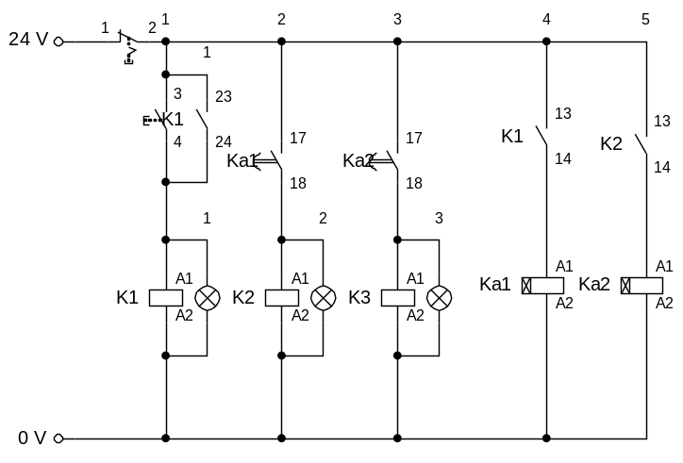

Ragnar samþykir verkefnið

5. (40%) Teiknið stýrirásarmynd af virkni umferðaljósa þar sem segulrofar stjórna hverju ljósi. Þegar ýtt er á ræsihnapp þá á rautt ljós að kvikna eftir 15 sek. á gula ljósið að kvikna þannig að bæði rauða og gula ljósið eiga að lýsa 15 sek. síðar á græna ljósið eitt að lýsa . 15 sek . síðar á gula ljósið eitt að lýsa . 15 sek . síðar á bara rauða ljósið að lýsa og síðan koll af kolli.
Teiknið upp stýrirásina og athugið að þið skýrið segulrofanna útfrá hvar þið staðsetjið þá í stýrirásinn, það er útfrá straumrásanúmerum. Þegar kennari hefur samþykkt teikninguna skal tengja eftir henni.

Virkni stýrirásar, athugasemdir og samþykki kennara:

__________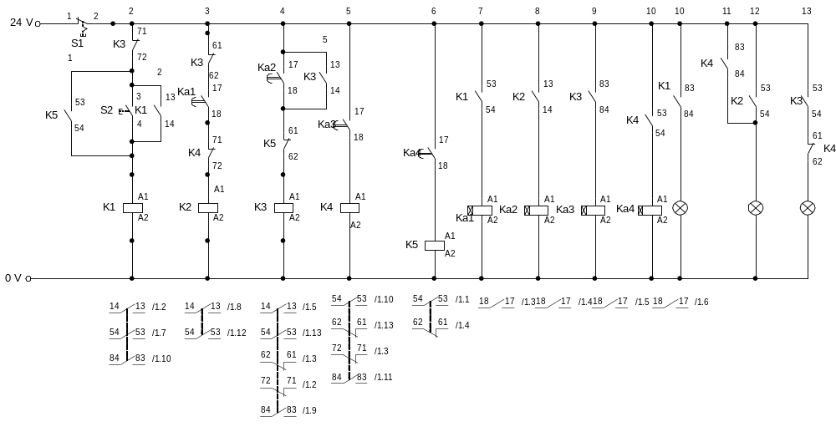____________________________________________

______________________________________________________

______________________________________________________

Síðan eigið þið að tengja kraftrásina, það er ljósin sjálf sem eru 230VAC. Ef ekki er notaður götulljósaviti þá notið þrjár mislitar perur.
Athuga að í hvert sinn sem tengt er við 230V má undir engum kringumstæðum stinga í samband við tengil nema að kennari sé viðstaddur.

Virkni kraftrásar, athugasemdir og samþykki kennara:

______________________________________________________

______________________________________________________

______________________________________________________

